Анатолий Вишневский:

Население России через 100 лет. Статья вторая
Демографическое будущее страны очевидным образом связано с числом потенциальных матерей; к 2050 году число потенциальных матерей в России может сократиться практически вдвое, а к 2100 — втрое

"Возрастная пирамида" все меньше напоминает пирамиду
Исходная численность и демографическая судьба поколений, из которых складывается нынешнее население страны, были очень сильно затронуты социальными катастрофами ХХ века или их последствиями, что привело к значительным деформациям возрастной пирамиды населения России. Сегодня эта пирамида отражает не только влияние долговременных, эволюционных изменений, обусловленных демографическим переходом, но и неоднократное воздействие относительно кратковременных пертурбационных факторов.
По мере удаления от периодов демографических потрясений, которые пришлись в основном на первую половину ХХ века, их влияние на возрастную пирамиду ослабевает. Как было показано в прошлогоднем докладе, уже к 2050 году диспропорции между полами и между смежными возрастными группами при переходе от верхней к нижней части пирамиды будут значительно менее выраженными, чем сейчас. К 2100 году, при условии отсутствия социальных или природных катаклизмов, контур российской возрастной пирамиды станет еще более сглаженным. Впрочем, при реализации экстраполяционного прогноза следы демографических катастроф ХХ века будут просматриваться в российской возрастной пирамиде и через сто лет (рис. 1). Если же реализуется стабилизационный прогноз, то они станут почти незаметными (рис. 2).
Рисунок 1. Возрастная пирамида населения России в 2100 году. Экстраполяционный прогноз: (1) — медиана, (2) — 20-процентный и (3) — 60-процентный доверительные интервалы
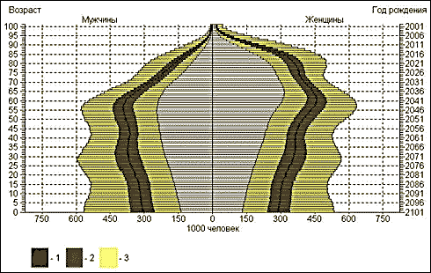
Рисунок 2. Возрастная пирамида населения России в 2100 году. Стабилизационный прогноз: (1) — медиана, (2) — 20-процентный и (3) — 60-процентный доверительные интервалы
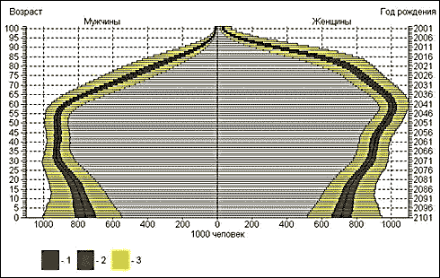
Как при экстраполяционном, так и при стабилизационном прогнозе примерно с 2050 года медианы возрастно-полового распределения населения в значительной степени стабилизируются. По крайней мере, доли трех возрастных групп в населении будут меняться весьма незначительно, о чем в частности говорит табл. 1 и рис. 3. В наступивший после 2050 года период относительной стабилизации пожилые люди будут составлять по стабилизационному сценарию в среднем за период 31,3%, а по экстраполяционному 34,7% всего населения.
Таблица 1. Доля трех крупных возрастных групп в населении России, 1939-2100, в %
Возрастные группы | 1939 | 1959 | 1989 | 2002 | Прогноз (медианные значения)
 |  |  |  |  | 2050 |  | 2100
 |  |  |  |  | Экстраполя-  ционный  прогноз | Стабилиза-  ционный  прогноз | Экстраполя-  ционный  прогноз | Стабилиза-  ционный  прогноз
0-15 | 38,8 | 29,9 | 24,5 | 18,2 | 15,4 | 16,3 | 15,9 | 16,5
16-54 (59) | 52,5 | 58,4 | 57,0 | 61,3 | 48,4 | 51,6 | 49,2 | 51,6
54 (59) | 8,6 | 11,8 | 18,5 | 21,5 | 36,1 | 32,1 | 34,6 | 31,8
Рисунок 3. Доля трех крупных возрастных групп в населении России, 2002-2100, медианные значения прогноза, в %
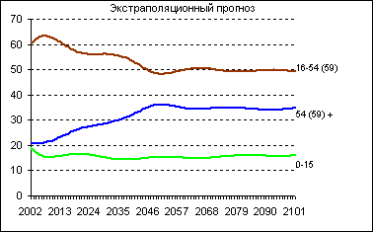
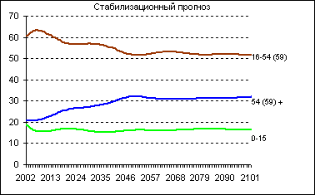
Как отмечалось в первой части этой статьи, при реализации стабилизационного сценария прогноза резко повышается доля в населении мигрантов и их потомков. Через полвека она с 50-процентной вероятностью приблизится к 35%, а через 100 лет превысит 60%.
И через 50 и через 100 лет эта доля будет особенно высока в рабочих возрастах — 39% и 61% соответственно. Но почти столь же высокой она будет и среди детей — 38% и 59%. Среди лиц пенсионных возрастов к 2050 году мигранты с 50-процентной вероятностью составят 28%, но к концу столетия и в этой группе населения будет уже свыше 56% мигрантов и их потомков (рис. 4 и 5).
Рисунок 4. Мигранты и их потомки в 2050 году. Медианные значения стабилизационного прогноза
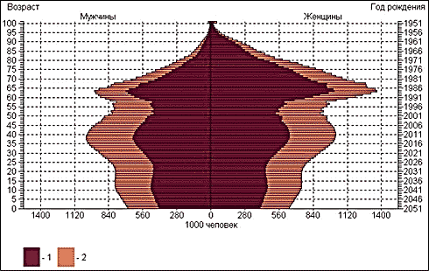
(1 — жители России 2000 года и их потомки; 2 — мигранты и их потомки)
Рисунок 5. Мигранты и их потомки в 2100 году. Медианные значения стабилизационного прогноза
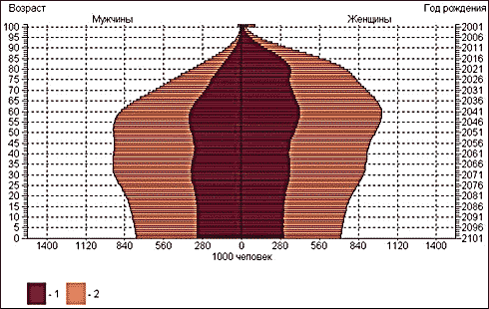
(1 — жители России 2000 года и их потомки; 2 — мигранты и их потомки)

Сокращение числа потенциальных работников может быть очень быстрым
Потенциальные работники — это прежде всего (хотя и не исключительно) люди в трудоспособном возрасте, к которому при ныне действующем в России пенсионном законодательстве относятся мужчины от 16 до 60 и женщины от 16 до 55 лет.
Число таких людей (далее для краткости — трудоспособного населения) на протяжении последних 50 лет, несмотря на некоторые колебания, в целом все время росло. Этот рост продолжается еще и сейчас, но он сохранится недолго. Эктраполяционный прогноз предсказывает, что уже с 2006-2007 годов начнется быстрое сокращение абсолютного числа россиян в трудоспособном возрасте. С 50-процентной вероятностью к 2050 году их будет на 45% меньше, чем было в 2000 и на 20% меньше, чем в 1950, а к 2100 году останется около 35% от того числа трудоспособных, которое было в России в 2000 году.
Если бы удалось реализовать стабилизационный вариант, положение было бы иным (табл. 2 и рис. 6).
Таблица 2. Численность населения в трудоспособном возрасте: фактическая до 2002 года и по экстраполяционному и стабилизационному вариантам прогноза при разных доверительных вероятностях, млн. человек
Год | Медиана |  | 60%-й доверительный интервал |  | 95%-й доверительный интервал
Год | Эктраполя-  ционный  прогноз | Стабилиза-  ционный  прогноз | Эктраполя-  ционный  прогноз | Стабилиза-  ционный  прогноз | Эктраполя-  ционный  прогноз | Стабилиза-  ционный  прогноз
1950 | 59,7 | 59,7
1975 | 78,7 | 78,7
2000 | 86,5 | 86,5
2025 | 70,1 | 81,6 | 68,5-71,4 | 79,2-84,3 | 66,5-72,9 | 76,3-87,5
2050 | 47,7 | 74,3 | 40,9-54,7 | 71,5-76,7 | 32,5-62,9 | 67,6-80,3
2075 | 37,5 | 75,3 | 26,5-49,7 | 71,2-78,8 | 14,3-66,7 | 64,8-84,2
2100 | 30,6 | 74,7 | 18,4-46,4 | 69,0-79,5 | 6,9-72,8 | 60,4-87,8
Рисунок 6. Численность населения в трудоспособном возрасте: фактическая до 2002 года и по экстраполяционному и стабилизационному вариантам прогноза при разных доверительных вероятностях, млн. человек
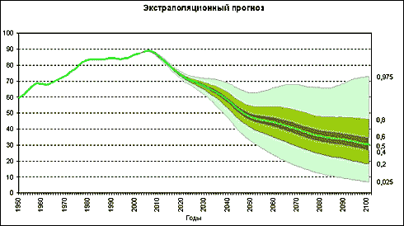
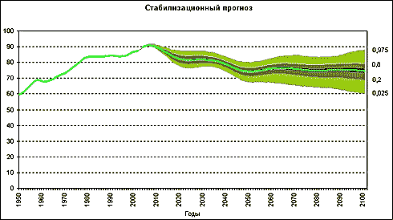
Полностью избежать сокращения численности трудоспособного населения невозможно и при этом варианте, что связано с меняющимся возрастным составом населения. Но сокращение было бы намного меньшим. Число лиц в рабочих возрастах и к 2100 году не опустилось бы до уровня 1950. С 50-процентной вероятностью снижение продолжалось бы только до середины века, и к этому времени число трудоспособных сократилось бы менее чем на 15% от уровня 2000 года — примерно до уровня, наблюдавшегося в 1971 году, после чего наступила бы стабилизация.

Трудоспособному населению придется кормить все больше пенсионеров, но рост общей демографической нагрузки будет умеренным
Сокращение численности трудоспособного населения в условиях постоянного старения неизбежно ведет к росту нагрузки пожилыми (числа пожилых на 1000 лиц трудоспособного возраста), которого нельзя избежать ни при инерционном, ни при стабилизационном вариантах развития (табл. 3 и рис. 7).
Таблица 3. Число пожилых на 1000 трудоспособных: фактическое до 2000 года и по экстраполяционному и стабилизационному вариантам прогноза при разных доверительных вероятностях
Год | Медиана |  | 60%-й доверительный интервал |  | 95%-й доверительный интервал
Год | Эктраполя-  ционный  прогноз | Стабилиза-  ционный  прогноз | Эктраполя-  ционный  прогноз | Стабилиза-  ционный  прогноз | Эктраполя-  ционный  прогноз | Стабилиза-  ционный  прогноз
1950 | 183 | 183
1975 | 270 | 270
2000 | 346 | 346
2025 | 493 | 468 | 476-512 | 452-490 | 455-540 | 429-520
2050 | 747 | 623 | 638-887 | 555-700 | 530-134 | 479-833
2075 | 705 | 595 | 553-938 | 498-720 | 404-615 | 386-946
2100 | 703 | 613 | 519-1021 | 483-796 | 360-1985 | 356-1127
Рисунок 7. Число пожилых на 1 трудоспособного: фактическое до 2002 года и по экстраполяционному и стабилизационному вариантам прогноза при разных доверительных вероятностях
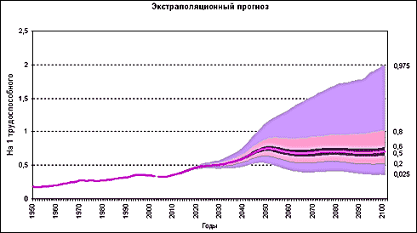
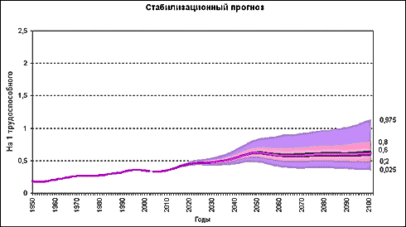
Эктраполяционный прогноз предсказывает, что с 50-процентной вероятностью нагрузка пожилыми за 100 лет вырастет на 103%, а согласно стабилизационному прогнозу рост составит 77%. Разница, конечно, заметная, но едва ли ее можно считать принципиальной — даже и при стабилизационном варианте рост нагрузки пожилыми очень велик.
Примерно так же, как с нагрузкой пожилыми, обстоит дело и с общей демографической нагрузкой — пожилыми и детьми в совокупности. Ее рост вообще будет не столь драматичным (табл. 4 и рис. 8). За минувшие полстолетия наибольшей она была в 1964-1965 годах — 818 на 1000 трудоспособных. По сравнению с этим уровнем рост к 2100 году с 50-процентной вероятностью составит 23% при экстраполяционном прогнозе и всего 13% — при стабилизационном.
По отношению к уровню 2000 года рост будет большим — на 51% по экстраполяционному и на 38% — по стабилизационному прогнозу. Но разница между итоговыми значениями нагрузки по двум вариантам прогноза не слишком велика: общая демографическая нагрузка по стабилизационному варианту в 2100 году на 9% ниже, чем по экстраполяционному (для нагрузки только пожилыми эта разница составляет 13%).
Таблица 4. Общая демографическая нагрузка (детьми и пожилыми) на 1000 трудоспособных: фактическая до 2000 года и по экстраполяционному и стабилизационному вариантам прогноза при разных доверительных вероятностях
Год | Медиана |  | 60%-й доверительный интервал |  | 95%-й доверительный интервал
Год | Эктраполя-  ционный  прогноз | Стабилиза-  ционный  прогноз | Эктраполя-  ционный  прогноз | Стабилиза-  ционный  прогноз | Эктраполя-  ционный  прогноз | Стабилиза-  ционный  прогноз
1950 | 732 | 732
1975 | 699 | 699
2000 | 682 | 682
2025 | 785 | 764 | 731-834 | 707-818 | 670-897 | 645-886
2050 | 1065 | 937 | 1004-1153 | 876-1015 | 923-1329 | 792-1133
2075 | 1025 | 918 | 906-1229 | 832-1026 | 783-1828 | 723-1222
2100 | 1031 | 938 | 887-1297 | 839-1099 | 754-2165 | 741-1389
Рисунок 8. Общая демографическая нагрузка на 1 трудоспособного (детьми и пожилыми): фактическая до 2002 года и по экстраполяционному и стабилизационному вариантам прогноза при разных доверительных вероятностях
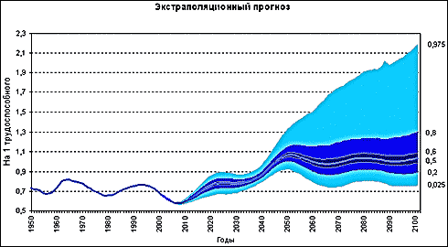
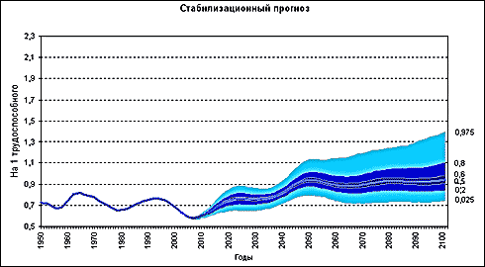

Кто станет охранять наши границы?
Мало вероятно, что до 2100 года в России сохранится армия, основанная на всеобщей воинской повинности и массовом призыве. Тем не менее, вопрос о том, как будет меняться число молодых мужчин, образующих сейчас основу призывного контингента, не может не привлекать внимания в связи с быстро меняющейся демографической ситуацией.
Хотя страна уже сейчас испытывает трудности с комплектованием армии, основанной на всеобщем воинском призыве, пока абсолютная численность призывных контингентов растет и приближается к наиболее высоким за весь послевоенный период значениям. Однако очень скоро этот рост прекратится, после 2006 года он сменится быстрым сокращением и, при сохранении нынешних демографических тенденций, через 10 лет после этого, призывные контингенты сократятся примерно вдвое по сравнению с уровнем 2005-2006 годов, и, по экстраполяционному прогнозу, Россию ожидает их дальнейшее непрерывное и очень сильное сокращение. Прогноз показывает, что, с 50-процентной вероятностью, уже к середине века потенциальных новобранцев станет меньше, чем их было в 1961-1964 году, когда в призывной возраст вступили малочисленные мальчики, родившиеся в разгар войны, и на 60% меньше, чем их было в 2003 году. Но и на этом сокращение призывных контингентов не остановится, к 2100 году молодых мужчин в возрасте 18-19 лет в России будет всего 681 тысяча — меньше трети от их числа в 2000 году.
Таблица 5. Численность призывных контингентов (мужчины в возрасте 18-19 лет): фактическая до 2000 г. и по экстраполяционному и стабилизационному вариантам прогноза при разных доверительных вероятностях, в тысячах
Год | Медиана |  | 60%-й доверительный интервал |  | 95%-й доверительный интервал
Год | Эктраполя-  ционный  прогноз | Стабилиза-  ционный  прогноз | Эктраполя-  ционный  прогноз | Стабилиза-  ционный  прогноз | Эктраполя-  ционный  прогноз | Стабилиза-  ционный  прогноз
1950 | 2234 | 2234
1975 | 2521 | 2521
2000 | 2263 | 2263
2025 | 1390 | 1643 | 1257-1516 | 1563-1713 | 1077-1655 | 1447-1809
2050 | 981 | 1545 | 740-1204 | 1394-1666 | 442-1427 | 1163-1819
2075 | 790 | 1615 | 505-1144 | 1412-1819 | 197-1703 | 1113-2135
2100 | 681 | 1651 | 360-1113 | 1390-1945 | 100-2035 | 1031-2530
Стабилизационный прогноз указывает на совершенно иные перспективы. Быстрого падения числа молодых мужчин после 2006 года избежать нельзя, ибо оно — следствие сокращения числа рождений в 1990-е годы, а в определенной мере — «эхо» и более отдаленных периодов. Но впоследствии реализация стабилизационной стратегии могла бы привести к удержанию численности мужчин призывных возрастов на довольно высоком уровне. Если говорить о медианных значениях показателя, то в 2050 году эта численность по стабилизационному варианту на 57% выше, чем по экстраполяционному, а в 2100 году — в 2,4 раза выше (табл. 5 и рис. 9).
Рисунок 9. Численность призывных контингентов (мужчины в возрасте 18-19 лет): фактическая до 2002 года и по экстраполяционному и стабилизационному вариантам прогноза при разных доверительных вероятностях, в тысячах
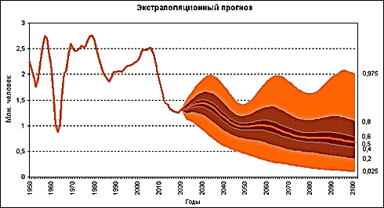
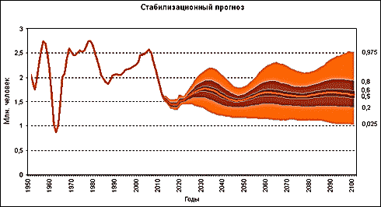

Число потенциальных матерей сократится втрое
Демографическое будущее страны очевидным образом связано с числом потенциальных матерей — женщин в репродуктивном возрасте (от 15 до 49 лет). На протяжении последних 50 лет их число в России, несмотря на некоторые колебания, в основном росло, сейчас велико, как никогда. Но в самые последние годы рост прекратился, а во второй половине нынешнего десятилетия начнется сокращение числа женщин в репродуктивном возрасте, причем по экстраполяционному прогнозу развития демографической ситуации спад будет катастрофически быстрым. К 2050 году число потенциальных матерей в России может сократиться практически вдвое, а к 2100 — втрое.
Реализация стабилизационного варианта позволила бы очень сильно повлиять на эту динамику, резко затормозить сокращение до 2050 года (оно составило бы не 50%, а всего 20%) и стабилизировать число потенциальных матерей после 2050, так что к концу столетия это число могло бы быть в 2,5 раза больше, чем по экстраполяционному прогнозу (табл. 6 и рис. 10).
Таблица 6. Число женщин репродуктивных возрастов (15-49 лет): фактическое до 2000 года и по экстраполяционному и стабилизационному вариантам прогноза при разных доверительных вероятностях, в миллионах
Год | Медиана |  | 60%-й доверительный интервал |  | 95%-й доверительный интервал
Год | Эктраполя-  ционный  прогноз | Стабилиза-  ционный  прогноз | Эктраполя-  ционный  прогноз | Стабилиза-  ционный  прогноз | Эктраполя-  ционный  прогноз | Стабилиза-  ционный  прогноз
1950 | 32,5 | 32,5
1975 | 36,9 | 36,9
2000 | 39,0 | 39,0
2025 | 30,1 | 35,2 | 29,6-30,6 | 34,0-36342 | 28,8-31,2 | 32,8-37,8
2050 | 20,1 | 31,3 | 16,7-23,6 | 29,7-32,7 | 12,3-27,5 | 27,2-35,0
2075 | 15,4 | 31,0 | 10,5-20,6 | 28,8-33,3 | 5,3-28,2 | 25,5-36,3
2100 | 12,4 | 30,6 | 7,4-19,0 | 27,5-33,7 | 25,4-30,4 | 23,1-38,0
Рисунок 10. Число женщин репродуктивных возрастов (15-49 лет): фактическое до 2002 г. и по экстраполяционному и стабилизационному вариантам прогноза при разных доверительных вероятностях, в миллионах
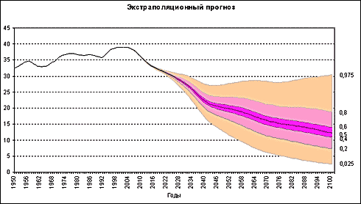
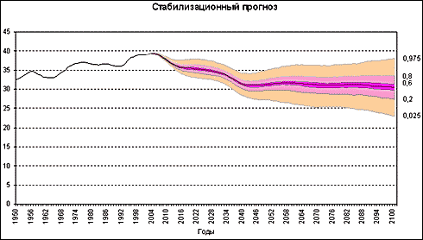

Источник: "Полит.Ру", 20 ноября 2005 г.

